**PROVINCIA: CORRIENTES**

En las elecciones generales del pasado 14 de noviembre de 2021, los ciudadanos de la provincia de Corrientes, eligieron diputados y senadores nacionales.

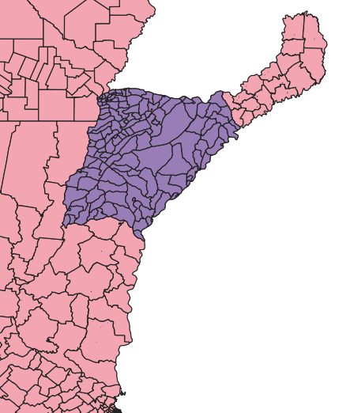

**QGIS - CARGA DE INPUTS**

Resuelta la conexión PostGIS / PostgreSQL al database **geodb** (conexión geodb_13), desde **QGIS** se agregarán las capas que se detallan a continuación:

# **Datos Geográficos**

* + Añadir **capa vectorial** en QGIS;
  + Tipo de fuente: Protocolo HTTP(s), cloud, etc;

URI:<https://mapa2.electoral.gov.ar/geoserver/wfs?service=WFS&version=1.0.0&request=GetFeature&authkey=edb25b5f006fa780f3b9fcae20026b1d&typeName=descargas:circuito_05&maxFeatures=2000&outputFormat=application%2Fjson>;

* + Renombrar capa a **corrientes_geojson**;
  + Desde **Administrador de bases de datos** (en Barra de Herramientas, Base de datos), seleccionar conexión geodb_13, Importar capa / archivo, esquema público, seleccionar opción: Pasar nombres de campos a minúscula;

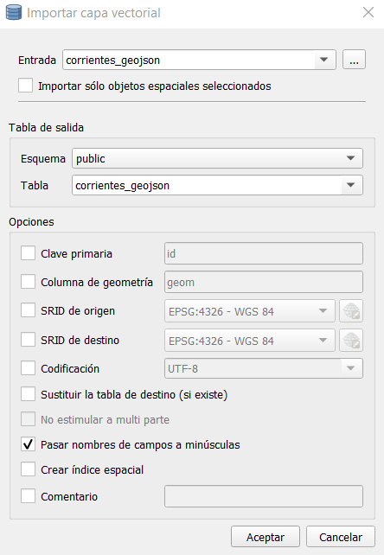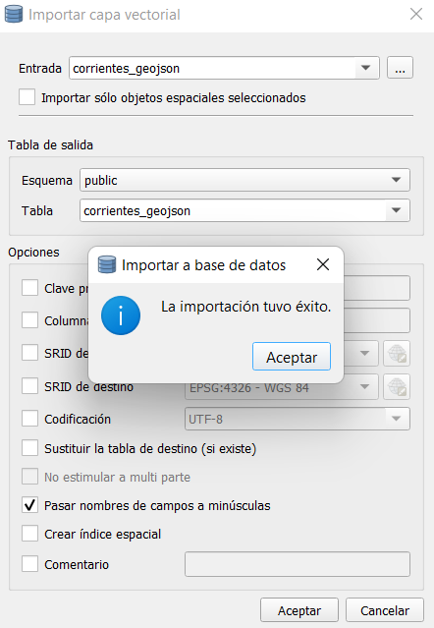

# **Datos de mesas escrutadas**

* + Se descarga el csv de mesas escrutadas, link: <https://telegramas.resultados.gob.ar/>;
  + Añadir **capa de texto delimitado** en QGIS;
  + Nombre de la capa: **mesas_escrutadas**;
  + Codificación: **UTF-8** (evita inconvenientes para caracteres especiales, incluye acentos);
  + Opciones de registros y campos por default;
  + Definición de geometría: Ninguna geometría;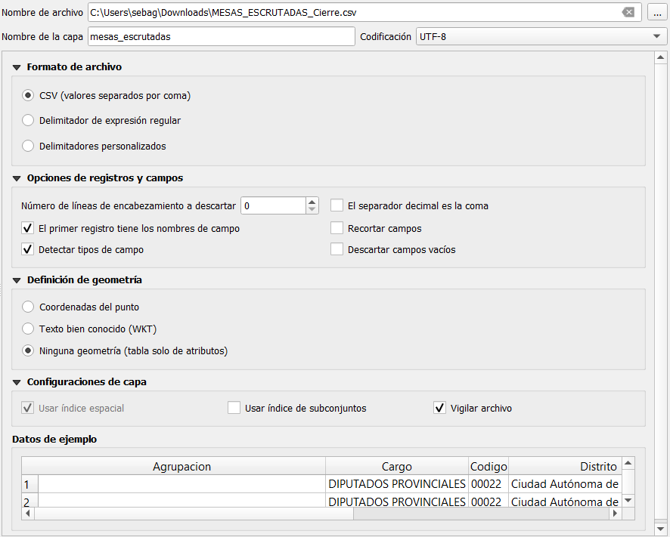

La demora en carga, se debe a que la fuente contiene 2.665.130 tuplas. A diferencia del apartado anterior que solo correspondía al distrito de Corrientes, acá se informa todas las jurisdicciones del país.

Luego, desde **Administrador de bases de datos** (en Barra de Herramientas, Base de datos), seleccionar conexión geodb_13, Importar capa / archivo, esquema público, seleccionar opciones: Clave primaria, Pasar nombres de campos a minúscula;

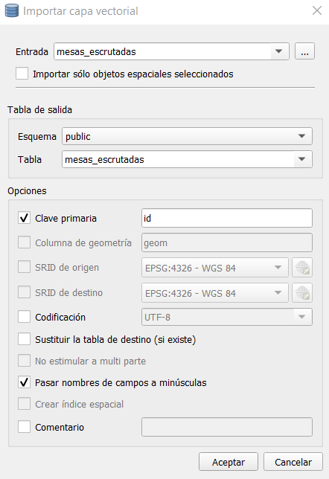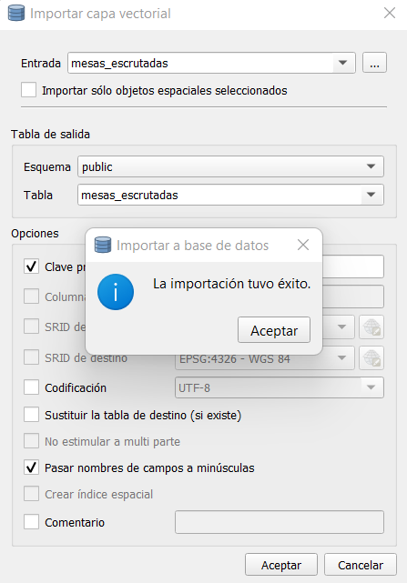

**POSTGRESQL - PREPARACIÓN DE TABLAS**

# **Verificar** **ATRIBUTOS** para el **JOIN**



Se verifica el largo de los atributos diagramados.

* + **mesas_escrutadas:** El atributo **idcircuito** de las 2.665.130 tuplas tienen un largo de **5 caracteres**;

*SELECT*

*LENGTH (idcircuito) as largo_circuito,*

*COUNT (idcircuito) as Cantidad*

*FROM mesas_escrutadas*

*GROUP BY 1*

*ORDER BY 1;*

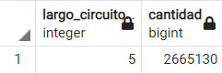

* + **corrientes_geojson:** El atributo **circuito** puede tomar **4, 5, 7 u 8 caracteres**.

*SELECT*

*LENGTH (circuito) as largo_circuito,*

*COUNT (circuito) as Cantidad*

*FROM corrientes_geojson*

*GROUP BY 1*

*ORDER BY 1;*

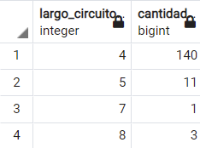

Se identifican con 7 caracteres el circuito 0036ver, y con 8 el circuito 0012/A/B. En cambio, los 140 circuitos de 4 caracteres no presentan mayores dificultades para realizar un update del atributo.

Se corrige las observaciones encontradas ejecutando el siguiente sript:

*UPDATE corrientes_geojson*

*SET circuito = b.long_circ*

*FROM (*

*SELECT*

*CASE WHEN LENGTH(circuito)= 4 THEN CONCAT('0', circuito)*

*WHEN circuito= '0036ver' THEN LEFT(CONCAT('0', circuito),5)*

*ELSE circuito END as long_circ,*

*id as idb*

*FROM corrientes_geojson) as b*

*WHERE id = b.idb;*

Se ejecuta nuevamente el script para control, y se verifica que solo el circuito 0012/A/B no cumple con el largo de **5 caracteres**, considerando que en mesas escrutadas se diferencian en 00012, 0012A y 0012B.

*SELECT*

*LENGTH (circuito) as largo_circuito,*

*COUNT (circuito) as Cantidad*

*FROM corrientes_geojson*

*GROUP BY 1*

*ORDER BY 1;*

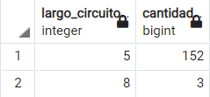

# **Crear** TABLA **corrientes_mesas_escrutadas**

Se realizó un JOIN de los atributos **idcircuito** (tabla mesas_escrutadas) y **circuito** (tabla corrientes_geojson). Se agregaron los votos por agrupación, tipo de voto (‘positivo’ / ‘resto’) y total votos, en los niveles establecimiento, circuito, sección y distrito. Para simplificar los tiempos de consulta, se filtró por el **iddistrito = 5** que corresponde a **Corrientes**.

*CREATE TABLE corrientes_mesas_escrutadas AS*

*SELECT*

*T0.id,*

*T1.geom,*

*T1.gid,*

*T1.provincia,*

*T1.departamen as departamento,*

*T1.cabecera,*

*T1.indec_p,*

*T1.indec_d,*

*T0.agrupacion,*

*T0.cargo,*

*T0.codigo,*

*T0.distrito,*

*T0.establecimiento,*

*T0.fecha,*

*T0.idcargo,*

*T0.idcircuito,*

*T0.iddistrito,*

*T0.idseccion,*

*T0.mesa,*

*T0.seccion,*

*T0.electores,*

*T0.envio,*

*T0.idagrupacion,*

*T0.idagrupacionint,*

*T0.tipovoto,*

*T0.votos,*

*T0.votosagrup_x_establecimiento,*

*T0.votosagrup_x_circuito,*

*T0.votosagrup_x_seccion,*

*T0.votosagrup_x_distrito,*

*T0.tipovoto_x_establecimiento,*

*T0.tipovoto_x_circuito,*

*T0.tipovoto_x_seccion,*

*T0.tipovoto_x_distrito,*

*T0.totalvotos_x_establecimiento,*

*T0.totalvotos_x_circuito,*

*T0.totalvotos_x_seccion,*

*T0.totalvotos_x_distrito*

*FROM*

*(SELECT*

*id,*

*agrupacion,*

*cargo,*

*codigo,*

*distrito,*

*establecimiento,*

*fecha,*

*idcargo,*

*idcircuito,*

*iddistrito,*

*idseccion,*

*mesa,*

*seccion,*

*electores,*

*envio,*

*idagrupacion,*

*idagrupacionint,*

*tipovoto,*

*votos,*

*-- Total votos POR AGRUPACIÓN en los distintos niveles*

*SUM (votos) OVER (PARTITION BY idcargo, iddistrito, idseccion, idcircuito, codigo, idagrupacion) as votosagrup_x_establecimiento,*

*SUM (votos) OVER (PARTITION BY idcargo, iddistrito, idseccion, idcircuito, idagrupacion) as votosagrup_x_circuito,*

*SUM (votos) OVER (PARTITION BY idcargo, iddistrito, idseccion, idagrupacion) as votosagrup_x_seccion,*

*SUM (votos) OVER (PARTITION BY idcargo, iddistrito, idagrupacion) as votosagrup_x_distrito,*

*-- Total votos POR TIPO en los distintos niveles*

*SUM (votos) OVER (PARTITION BY idcargo, iddistrito, idseccion, idcircuito, codigo, (CASE WHEN tipovoto = 'positivo' THEN 'positivo' ELSE 'resto' END)) as tipovoto_x_establecimiento,*

*SUM (votos) OVER (PARTITION BY idcargo, iddistrito, idseccion, idcircuito, (CASE WHEN tipovoto = 'positivo' THEN 'positivo' ELSE 'resto' END)) as tipovoto_x_circuito,*

*SUM (votos) OVER (PARTITION BY idcargo, iddistrito, idseccion, (CASE WHEN tipovoto = 'positivo' THEN 'positivo' ELSE 'resto' END)) as tipovoto_x_seccion,*

*SUM (votos) OVER (PARTITION BY idcargo, iddistrito, (CASE WHEN tipovoto = 'positivo' THEN 'positivo' ELSE 'resto' END)) as tipovoto_x_distrito,*

*-- TOTAL VOTOS en los distintos niveles*

*SUM (votos) OVER (PARTITION BY idcargo, iddistrito, idseccion, idcircuito, codigo) as totalvotos_x_establecimiento,*

*SUM (votos) OVER (PARTITION BY idcargo, iddistrito, idseccion, idcircuito) as totalvotos_x_circuito,*

*SUM (votos) OVER (PARTITION BY idcargo, iddistrito, idseccion) as totalvotos_x_seccion,*

*SUM (votos) OVER (PARTITION BY idcargo, iddistrito) as totalvotos_x_distrito*

*FROM mesas_escrutadas*

*WHERE iddistrito = '05') AS T0*

*INNER JOIN corrientes_geojson AS T1*

*ON T0.idcircuito = T1.circuito;*

# **Calcular** RATIOS en tabla **corrientes_mesas_escrutadas**

Se agregaron columnas en la tabla **corrientes_mesas_escrutadas** para el cálculo de ratios.

*ALTER TABLE corrientes_mesas_escrutadas*

*ADD COLUMN ratio_votos_tipovoto_x_establecimiento decimal(5,2)*

*CHECK (ratio_votos_tipovoto_x_establecimiento>=0 and ratio_votos_tipovoto_x_establecimiento<=100),*

*ADD COLUMN ratio_votos_tipovoto_x_circuito decimal(5,2)*

*CHECK (ratio_votos_tipovoto_x_circuito>=0 and ratio_votos_tipovoto_x_circuito<=100),*

*ADD COLUMN ratio_votos_tipovoto_x_seccion decimal(5,2)*

*CHECK (ratio_votos_tipovoto_x_seccion>=0 and ratio_votos_tipovoto_x_seccion<=100),*

*ADD COLUMN ratio_votos_tipovoto_x_distrito decimal(5,2)*

*CHECK (ratio_votos_tipovoto_x_distrito>=0 and ratio_votos_tipovoto_x_distrito<=100),*

*ADD COLUMN ratio_votos_totalvotos_x_establecimiento decimal(5,2)*

*CHECK (ratio_votos_totalvotos_x_establecimiento>=0 and ratio_votos_totalvotos_x_establecimiento<=100),*

*ADD COLUMN ratio_votos_totalvotos_x_circuito decimal(5,2)*

*CHECK (ratio_votos_totalvotos_x_circuito>=0 and ratio_votos_totalvotos_x_circuito<=100),*

*ADD COLUMN ratio_votos_totalvotos_x_seccion decimal(5,2)*

*CHECK (ratio_votos_totalvotos_x_seccion>=0 and ratio_votos_totalvotos_x_seccion<=100),*

*ADD COLUMN ratio_votos_totalvotos_x_distrito decimal(5,2)*

*CHECK (ratio_votos_totalvotos_x_distrito>=0 and ratio_votos_totalvotos_x_distrito<=100);*

Se poblaron las columnas con los ratios calculados.

*UPDATE corrientes_mesas_escrutadas*

*SET*

*ratio_votos_tipovoto_x_establecimiento = b.ratio_votos_tipovoto_x_establecimiento,*

*ratio_votos_tipovoto_x_circuito = b.ratio_votos_tipovoto_x_circuito,*

*ratio_votos_tipovoto_x_seccion = b.ratio_votos_tipovoto_x_seccion,*

*ratio_votos_tipovoto_x_distrito = b.ratio_votos_tipovoto_x_distrito,*

*ratio_votos_totalvotos_x_establecimiento = b.ratio_votos_totalvotos_x_establecimiento,*

*ratio_votos_totalvotos_x_circuito = b.ratio_votos_totalvotos_x_circuito,*

*ratio_votos_totalvotos_x_seccion = b.ratio_votos_totalvotos_x_seccion,*

*ratio_votos_totalvotos_x_distrito = b.ratio_votos_totalvotos_x_distrito*

*FROM (*

*SELECT*

*id as idb,*

*votosagrup_x_establecimiento,*

*tipovoto_x_establecimiento,*

*CASE WHEN tipovoto_x_establecimiento <> 0 THEN CAST(votosagrup_x_establecimiento::numeric / tipovoto_x_establecimiento::numeric *100 as decimal (5,2)) ELSE 0 END as ratio_votos_tipovoto_x_establecimiento,*

*CASE WHEN tipovoto_x_circuito <> 0 THEN CAST(votosagrup_x_circuito::numeric / tipovoto_x_circuito::numeric *100 as decimal (5,2)) ELSE 0 END as ratio_votos_tipovoto_x_circuito,*

*CASE WHEN tipovoto_x_seccion <> 0 THEN CAST(votosagrup_x_seccion::numeric / tipovoto_x_seccion::numeric *100 as decimal (5,2)) ELSE 0 END as ratio_votos_tipovoto_x_seccion,*

*CASE WHEN tipovoto_x_distrito <> 0 THEN CAST(votosagrup_x_distrito::numeric / tipovoto_x_distrito::numeric *100 as decimal (5,2)) ELSE 0 END as ratio_votos_tipovoto_x_distrito,*

*CASE WHEN totalvotos_x_establecimiento <> 0 THEN CAST(votosagrup_x_establecimiento::numeric / totalvotos_x_establecimiento::numeric *100 as decimal (5,2)) ELSE 0 END as ratio_votos_totalvotos_x_establecimiento,*

*CASE WHEN totalvotos_x_circuito <> 0 THEN CAST(votosagrup_x_circuito::numeric / totalvotos_x_circuito::numeric *100 as decimal (5,2)) ELSE 0 END as ratio_votos_totalvotos_x_circuito,*

*CASE WHEN totalvotos_x_seccion <> 0 THEN CAST(votosagrup_x_seccion::numeric / totalvotos_x_seccion::numeric *100 as decimal (5,2)) ELSE 0 END as ratio_votos_totalvotos_x_seccion,*

*CASE WHEN totalvotos_x_distrito <> 0 THEN CAST(votosagrup_x_distrito::numeric / totalvotos_x_distrito::numeric *100 as decimal (5,2)) ELSE 0 END as ratio_votos_totalvotos_x_distrito*

*FROM corrientes_mesas_escrutadas) AS b*

*WHERE id = b.idb;*

**QGIS - MAPAS GEOGRÁFICOS**

# Mapa graduado por agrupación

Para los mapas de cada agrupación con su correspondiente distribución de votos por circuito, se decidió crear la tabla **corrientes_votos_x_circuito** con los datos necesarios, considerando solo los votos positivos.

*CREATE TABLE corrientes_votos_x_circuito AS*

*SELECT*

*cargo,*

*iddistrito,*

*distrito,*

*idseccion,*

*seccion,*

*idcircuito,*

*geom,*

*agrupacion,*

*MAX(ratio_votos_tipovoto_x_circuito) as ratio_votos_tipovoto_x_circuito*

*FROM corrientes_mesas_escrutadas*

*WHERE tipovoto = 'positivo'*

*GROUP BY 1,2,3,4,5,6,7,8*

*ORDER BY 2,4,6,8;*

Desde QGIS se armó cada mapa (ver anexo), considerando:

* + Filtrar por:
    - cargo: ‘DIPUTADOS NACIONALES’ o ‘SENADORES NACIONALES’
    - agrupación: ‘ECO + VAMOS CORRIENTES’ o ‘FRENTE DE TODOS’ o ‘VAMOS CON VOS’ o ‘COMPROMISO FEDERAL’
  + Simbología: Graduado.
    - Se definieron 5 clases
    - Valor: ROUND( "ratio_votos_tipovoto_x_circuito",2)
    - Modo: conteo igual (cuantil)
  + Etiquetas: Single Labels.
    - Valor: ROUND( "ratio_votos_tipovoto_x_circuito",2)

# Mapa agrupación ganadora

Se agregaron nuevas columnas a la tabla **corrientes_votos_x_circuito**.

*ALTER TABLE corrientes_votos_x_circuito*

*ADD COLUMN agurpacion_ganadora_circuito varchar,*

*ADD COLUMN votos_agurpacion_ganadora_circuito decimal(5,2);*

Se pobló con el ganador de cada circuito y la cantidad de votos.

*update corrientes_votos_x_circuito*

*set*

*agurpacion_ganadora_circuito = b.bgrup,*

*votos_agurpacion_ganadora_circuito = b.max_votos_circuito*

*from (*

*select idcircuito as idb, agrupacion as bgrup, cargo as cargob, max_votos_circuito*

*from(*

*select agrupacion, cargo, idcircuito, seccion, ratio_votos_tipovoto_x_circuito,*

*max(ratio_votos_tipovoto_x_circuito) over (partition by cargo, idcircuito, seccion) as max_votos_circuito*

*from corrientes_votos_x_circuito) as sub1*

*where ratio_votos_tipovoto_x_circuito = max_votos_circuito*

*order by idcircuito) as b*

*where idcircuito = b.idb and cargo = b.cargob*

Finalmente, desde QGIS se armó el mapa con los ganadores de cada circuito.